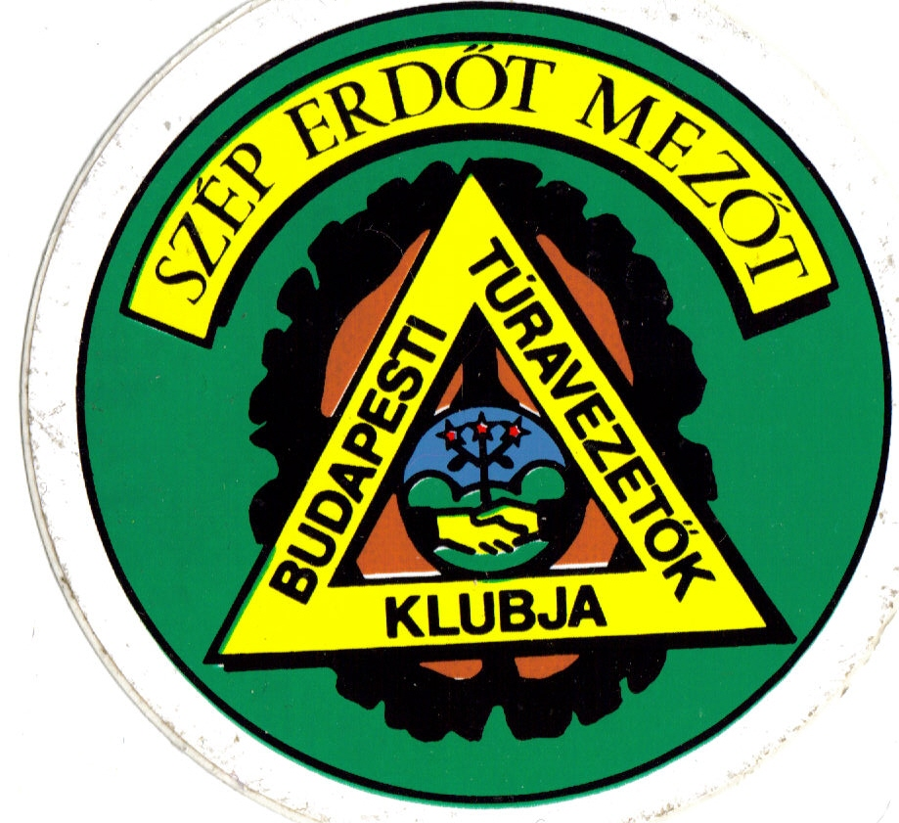 | Természetvédő Turisták Köre  1024 Bp. Keleti Károly u. 38.  Telefon – fax: 316- 3053  Mobil: 06/20/997-8465  E- mail:janos046@t-online.hu  Weboldal: http://tvtk.fw.hu | 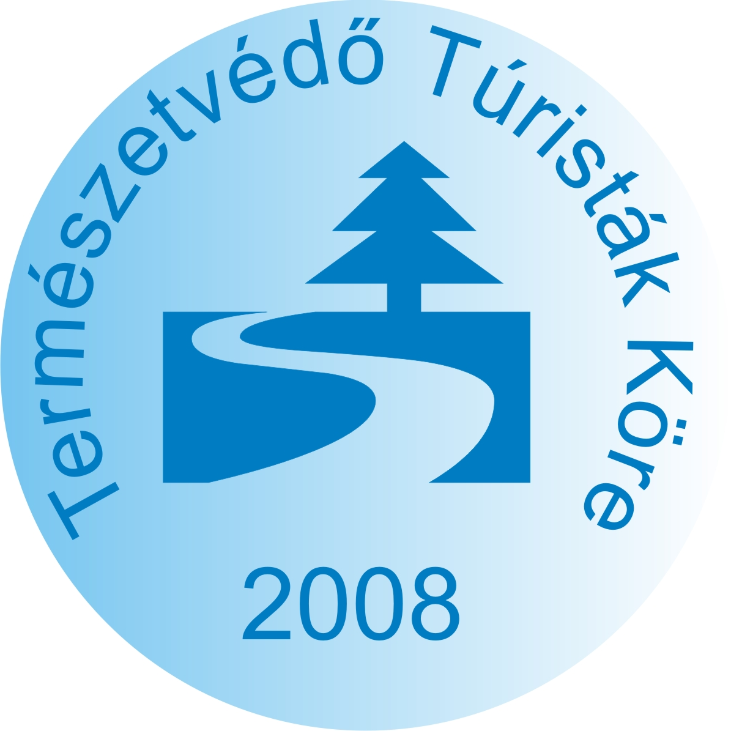

MECSEK
(Különbuszos program)
2009. Május 19: (Kedd)

Találkozó: 6.45 órakor, Széna tér, Volán pu. Mammut II. –vel szemben lévő oldalon.. Indulás: 7 órakor

PROGRAM.

Rácalmás: Jankovich kuria (Ökoturisztika-i központ- Nagy sziget.- 3.km-es Tanösvény.

Mecseknádasd : Német Tájház - Árpádkori Templom.

Zengövárkony: Fülep Lajos emlékszoba - Tojás múzeum

Szelid Gesztenyés: Rockenbauer Pál sirja. Megemlékezés.

Pécsvárad: Vármúzeum megtekintése.

Hazafelé a buszba vetités: Rockenbauer Pál-ról

Részvételi Költség: 3700.-Ft+ belépök.
Belépödijak: Mecseknádasd: Tájház 150.-Ft
Tervezett Zengövárkony 300.-Ft
Pécsvárad Vármúzeum 300.-Ft
Összesen: 750.-Ft

Jelentkezés Pénteki napokon a Örökmozgo moziba 16..30-18.30. között. A Örökmozgo moziba.
Dob u-Teréz körút sarka.
A busz minimum 16 fő befizetése esetén indul.. Telefon:06-20-9978465
A költség kalkulácio 19.före kiszámolva
16.fö esetén 4000.ft+ belépök.
Tervezett visszaérkezés: 20.30 órakor,
Leszállási lehetőség: Sasadi út-Bah csomopont- Déli pu. (Alkotás u.)

Túravezetök: Bencze Éva- Ungerleider János

